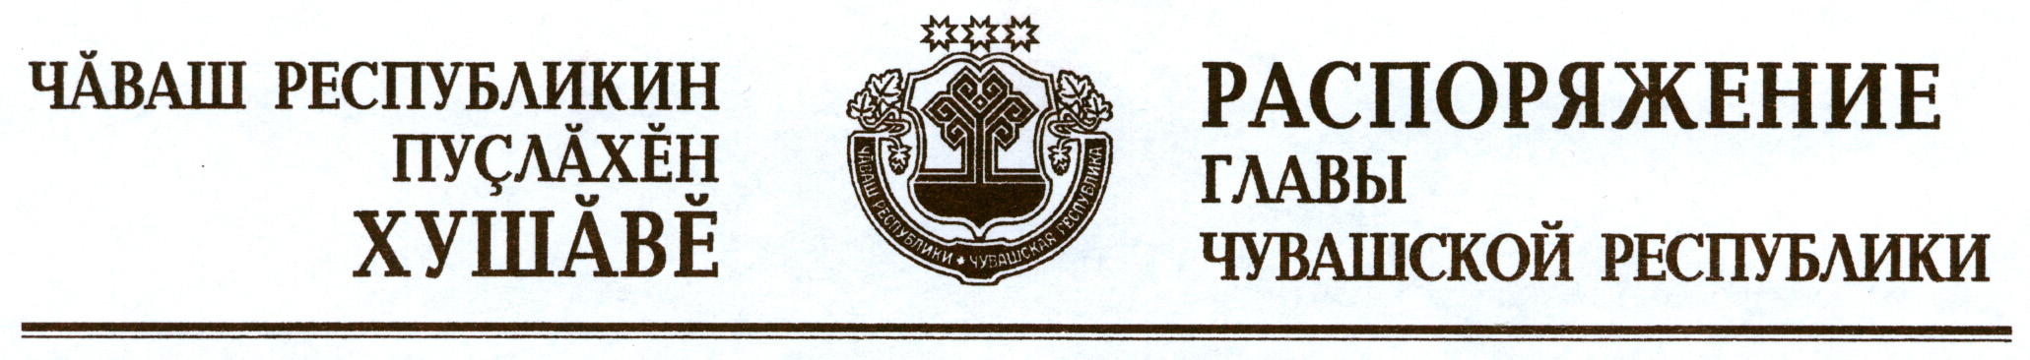

В соответствии с Законом Российской Федерации «О ветеринарии» и на основании представления руководителя Государственной ветеринарной службы Чувашской Республики – главного государственного ветеринарного инспектора Чувашской Республики:
1. Отменить ограничительные мероприятия (карантин) по бешенству на личном подворье Дерновой Геры Михайловны, проживающей по адресу: Чувашская Республика, Цивильский район, д. Каткасы, ул. Садовая, д. 37, с 19 февраля 2013 г. в связи с истечением двух месяцев со дня последнего случая заболевания животных бешенством на данном личном подворье.
2. Признать утратившим силу распоряжение Главы Чувашской Республики от 25 декабря 2012 г. № 338-рг.

Глава
Чувашской Республики М.Игнатьев

г. Чебоксары
19 февраля 2013 года
№ 35-рг

